细节和过程——老校发展的突破点
——学习南通中学的感受
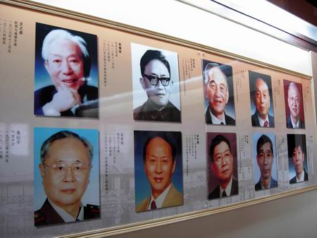
暑假伊始，响应我校领导发出的暑期“实效考察”的号召，我们历史、政治、地理、物理四门学科，九名教师组成的“纯选修”教师团，于7月16日上午走进了南通中学。当时确实是带着忐忑，怀揣激动。清一色的教师，南通中学会不会接待？毕业生中至今有20名两院院士的百年老校，近年高考连续多名学生被清华、北大、人大录取，而其德育教育还被“光明日报”专题报道了。是什么帮助“通中人”创造了这些神奇？临行前，我们和南通中学分管教学的许建平校长取得了联系，许校长很热情，安排了历史教研室主任张健老师负责具体接待工作。张老师很细致，一路电话联系和导航，使我们很踏实，也减少了我们初到一个城市的陌生感。
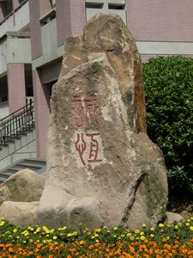
进入校园，首先吸引我们的是一块雕刻“诚恒”二字的石碑。它是南通中学的校训。在交流中了解到这是通中创办人，中国近代教育家、实业家张謇题词，意为“诚于做人，恒于学问”。它指向做人和做学问的基本道理,进一步演绎为“追求人品与学问同步卓越”的当代“通中”的办学理念。
这次学习，分两个阶段，第一阶段由张健主任介绍通中及通中学科教研情况；第二阶段：我们和各年级组的备课组长进行了交流。渗透“诚恒”的通中的“难忘教育”深厚的历史人文底蕴，浓重的校园文化氛围，行之有效的德育特色教育，朴实而扎实的教学风格给每一位参观的老师留下了深刻的印象。
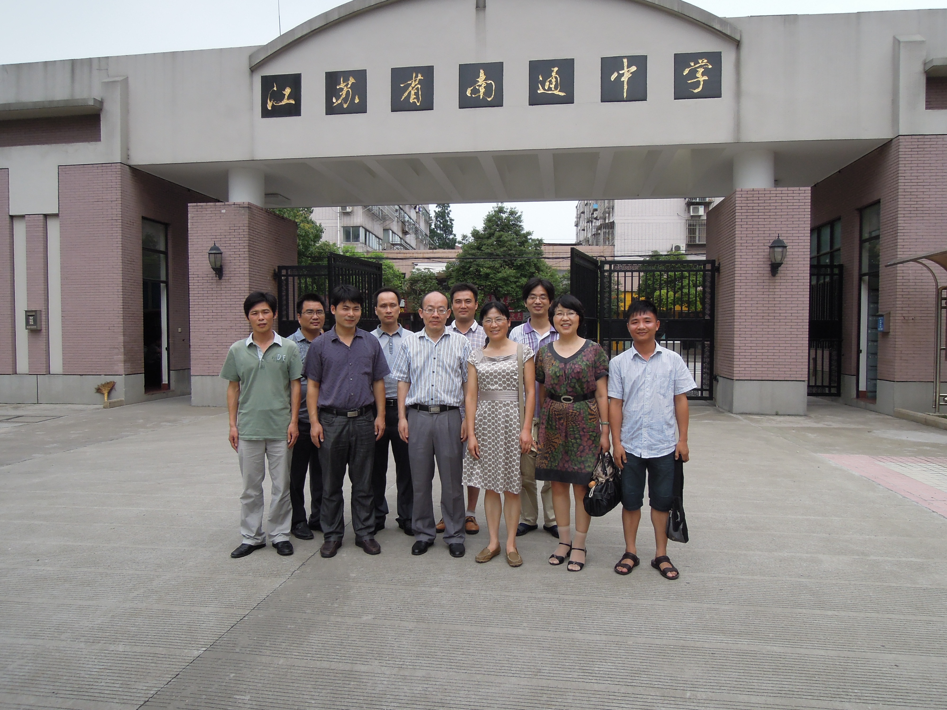
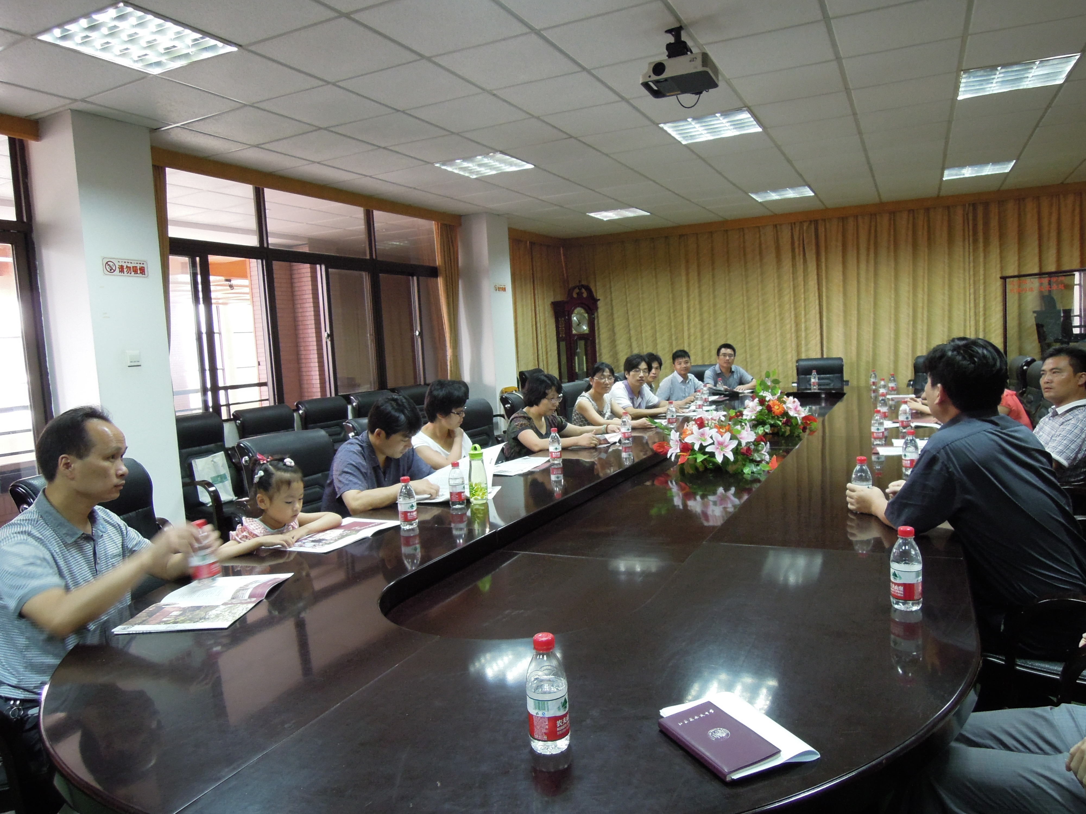
感受一：坚持以学为本，以德育带动教学的发展，追求细节，通中的学生很幸福。
说起通中，张主任及参加座谈的老师都很自豪，通中的学生必须具备两个优秀，首先是学习上最优秀，一个学生的基本任务首先是学习，一个学校是否让社会和家长满意首先是看它的升学率；同时是思想、境界和品位上最优秀，把外在和内在结合在一起，只有同时具备两个优秀，才能培养出高素质高水准德才兼备的学生。“难忘教育”是通中十多年来潜心打造的育人品牌，难忘教育旨在给学生打人生基础，因为人生最难忘的就是中学时代。为了达到教育难忘，南通中学首先是用水磨的功夫打造学生行为习惯，从一点一滴做起，从一言一行做起，从日常生活的细节中提升学生的道德素养；其次是用强烈的刺激使德育教育深入心灵。在南通中学,从初一到高三,每个年级都有令人难忘的“仪式教育”：初一新生向国旗宣誓仪式、初二离队仪式、高一青年志愿者交接仪式、高二成人宣誓仪式，以及初三和高三的毕业仪式。这些仪式不流于形式，而是通过科学选题，精心设计，亲身实践，让每一次活动都能打动学生的心灵，让孩子终身受益。这种教师侃侃而谈的自豪感让我很感动。
以学校为荣、以服务学生的终身发展为本，这应该是一个教师的天职，但在当今高考压力及舆论导向下的，有多少教师缺失了这种天职。抓德育和抓高考确实是相辅相成的。通中的老师明白这个道理，做南通中学的学子是很幸福的。为了让孩子们成为真正的人才，学校和老师在抓好学科教学的同时，化如此大的力气，让每一名中学生在6年时间里经历21个精品活动的强烈冲击，这是一次次的道德洗礼啊，在如今我们似乎把高考成绩作为唯一标准、终极目标的今天，确实难能可贵，正如朱校长说的：一个国家要参与竞争，最大的实力还是道德的力量。张老师说：如果说我们的孩子学习成绩并不那么出类拔萃，但如果他被锻造成了一个有道德的人，成为一个精神高贵者，我们还会为孩子的将来有太多的忧虑吗？事实上，德育工作做得好的学校，他们的学科成绩也往往是名列前茅的。
感受二：立足根本，实现人品与学问同步卓越，追求过程，通中的教师很幸福。
在交流中，另一位普通的历史老师——范丛华，他的朴实和真诚也深深打动参观的每一位老师。范老师以自己职业生涯的感受谈了“校”与“师”。
南通中学的校训是“诚恒”,即诚于做人,恒于学问。在教学中南通中学秉承”以人为本、以实为要、以导为主，以活见长“ 的教学路子。通中形成了一整套管理和教学思路。不究虚浮的表面，追求的是实实在在的过程。
班级管理：以班风、学风建设为抓手，确保学生学习环境的最优化。以任务、作业为载体，做到有发必收、有收必阅、有阅必评、有错必纠，真正使知识转化为能力落到实处。关注两类学生，即中等生和尖子生，确保中等生低进高出，尖子生高进优出。
备课组建设：做到教学计划、教学进度、教学重点难点热点、教学措施四落实。如高三备课组活动内容重点放在考纲研究、教学计划和教学定位上。高三第一轮复习：按章节推进，力求基础知识过关，基本能力达标。回归课本、反璞归真，做到“课本随身带，遇到问题拿出来”。第一轮复习着眼点定位在中等生。第二轮复习着重学科内综合，融会贯通。第三轮复习重点是专题强化、巩固提高、自我调整。
优化教学过程：重视教学微观过程，注重细节，扎扎实实教好第一遍。做好“问、讲、考、评”工作。先问后讲，问要恰当；讲要精炼，突出重点；练要实在，讲求适度；评要点精、及时到位。
在交流中，我印象很深的是范老师说，他现在更多的时间是在备课上，他有时间备课，也想好好备课，搞教科研，不必花太多的时间在上课、批作业和应付学校的各种检查上，学校对每一位教师都很尊重，他没理由不好好工作。……
对学校的溢美之词或许是校长们都期望得到的，但像范老师这样的由衷之言并不会常听到。正是这一个个普通的而实在的教师，成为通中不断前行的动力。这是我们当下社会需求的，“尊重”与“回报”，这两者缺一不可而又相辅相成。

2012年7月18日

本组活动成员：陆海明、许春凤、任建勋、丁新华、汪美良、耿娟琴、钱小平、李军、王稼作。

